Вариант 3
1. Выберите один правильный вариант ответа.
Историческое событие, которое произошло 14 – 18 декабря 1922г. и стало одним из этапов формирования политического образования, отраженного на иллюстрации:
А) Х съезд РКП(б)  Б) I съезд Советов СССР  В) IV Всебелорусский съезд Советов  Г) VIII Всебелорусский съезд Советов | 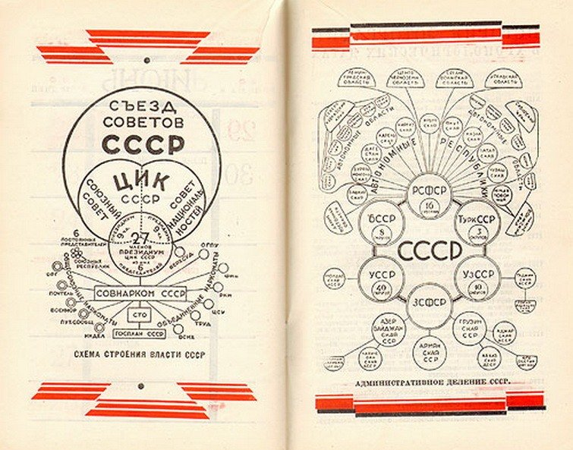

2. Определите, кто изображен на фотографии и выберите два факта, связанные с его биографией.
А) участник Октябрьской революции в Петрограде  Б) нарком земледелия БССР  В) с 1920 по 1937 годы был Председателем ЦИК БССР  Г) с 1927 по 1937 годы был Председателем СНК БССР | 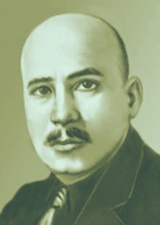

3. Прочитайте выдержку из Конституции БССР 1937 г. и ответьте на вопросы, опираясь на текст документа (2 верных ответа):
«СТАТЬЯ 13. В целях осуществления взаимопомощи по линии экономической и политической, равно как и по линии обороны, Белорусская Советская Социалистическая Республика добровольно объединилась с равноправными Советскими Социалистическими Республиками … в союзное государство - Союз Советских Социалистических Республик.
Исходя из этого, БССР обеспечивает за СССР в лице его высших органов власти и органов государственного управления права, определенные статьей 14 Конституции СССР».
А) данный документ говорит о федеративном устройстве БССР
Б) в документе говорится о делегировании государственных полномочий союзному центру
В) данный документ говорит о БССР как о части федерации
Г) в данной статье закрепляется политический режим государства.

4. Определите правильную последовательность событий:
А) принятие курса на индустриализацию экономики
Б) заключение Рижского мирного договора
В) установление в Польше режима санации.

5. Установите соответствие между элементами двух множеств:
1) аннексия | А) объединение индивидуальных крестьянских хозяйств в коллективные (сельхозартели)
2) коллективизация | Б) переход земли, предприятий, иных средств производства из частной собственности в государственную
3) национализация | В) насильственное присоединение одним государством территории другого государства

6.  Выберите два правильных варианта ответа, связанных с историческими событиями, отраженными на карте, в соответствии с ее легендой:  А) борьба с польской оккупацией  Б) восстановление белорусской государственности на советской основе  В) формирование Литовско-Белорусской ССР  Г) принятие первой Конституции ССРБ. | 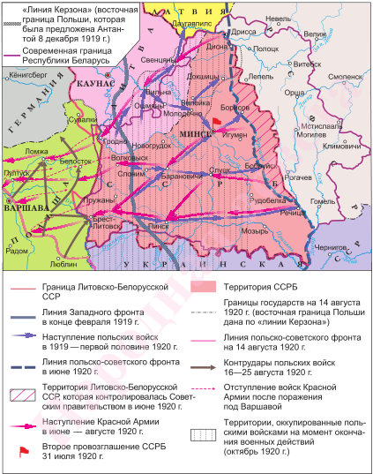

7. Коротко объясните, как связаны между собой свертывание нэп и ускоренная индустриализация СССР.

8. Запишите четыре исторических факта (с указанием дат), характеризующих процесс культурного строительства в БССР в 1920 – 1930-х гг.

9. Представьте себя иностранцем, которому довелось посетить БССР в 1930-е годы и затем опубликовать статью с критическим материалом о жизни в этой республике. Приведите не менее двух аргументов в пользу своей позиции.

